108. sat: Množenje broja 5 i dijeljenje brojem 5, str. 97. i 98.
Vježbanje nastavnih sadržaja
UPUTA ZA UČENIKE
Otvori zbirku zadataka Matematika 2 na 97. i 98. stranici.

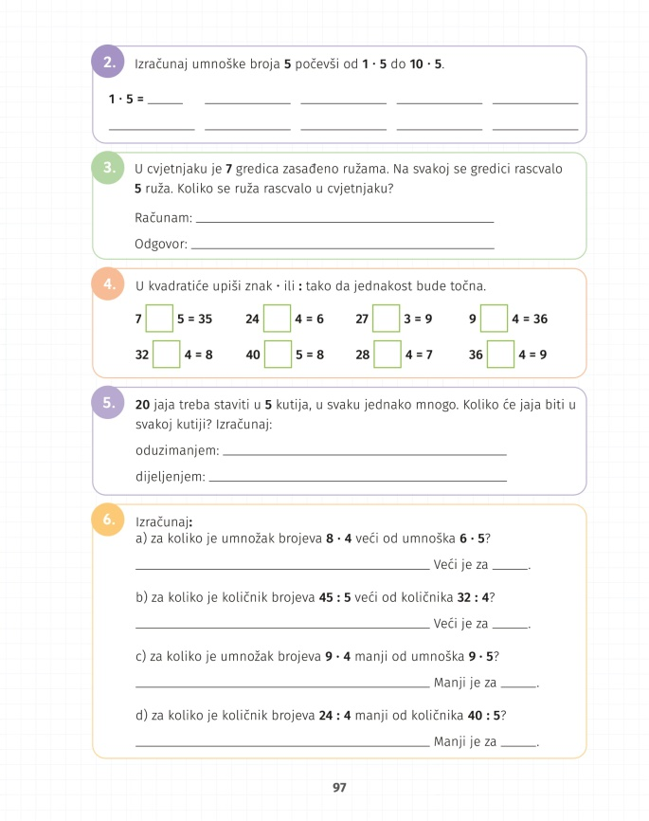 | 2. Zapiši zadatke množenja broja 5 kao što si rješavao u udžbeniku: 1 ∙ 5 =, 2 ∙ 5 = itd.  3. Pažljivo čitaj i riješi zadatak. Što nam je poznato? Što se od nas traži? Što možemo izračunati koristeći poznate podatke?  4. Procijeni je li potrebno množiti ili dijeliti da jednakost bude točna.  5. Pažljivo pročitaj zadatak. Izračunaj koliko će jaja biti u svakoj kutiji koristeći se oduzimanjem, zatim dijeljenjem.  6. Pažljivo čitaj zadatak. Što znači izraz za koliko je veći ili za koliko je manji? To znači da moraš odrediti razliku među brojevima.
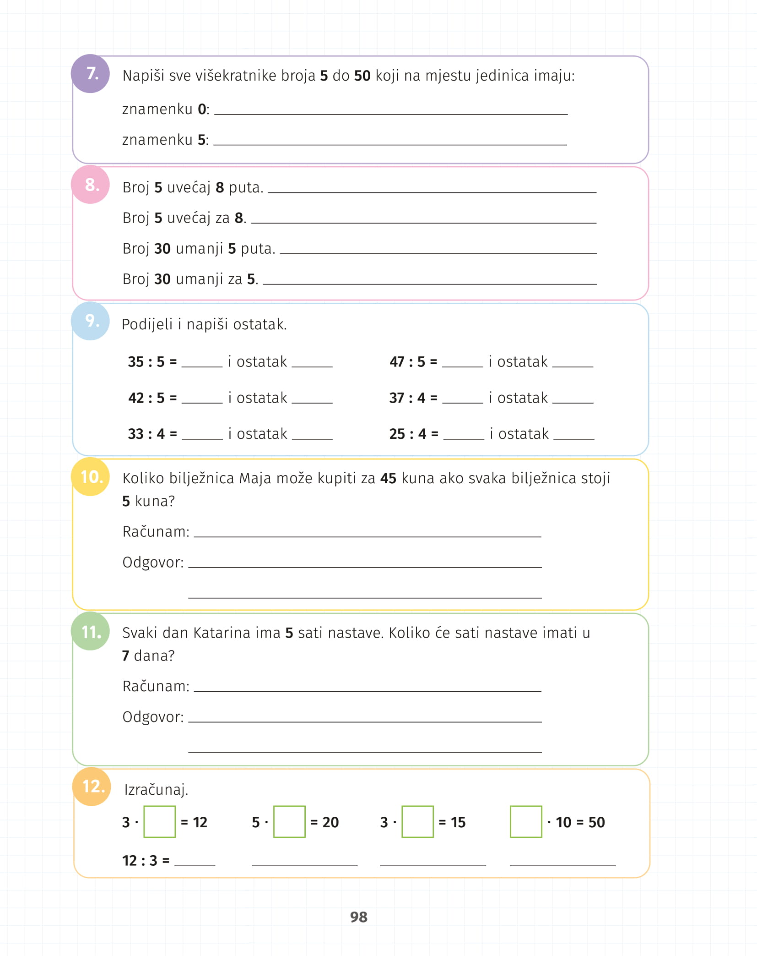 | 7. Pažljivo čitaj i riješi zadatak.  8. Čitaj zadatak i razmisli: što znači uvećaj 8 puta i uvećaj za 8. U čemu je razlika? Riješi zadatak.  9. Podijeli brojeve, prisjeti se kako dijelimo sa ostatkom. Ako želiš, posluži se oduzimanjem.  10. i 11. Pažljivo pročitaj i riješi zadatak.  12. Odredi nepoznati faktor koristeći se vezom množenja i dijeljenja: podijeli umnožak poznatim faktorom.

